Зарядка как один из важных компонентов режима двигательной активности ребёнка.
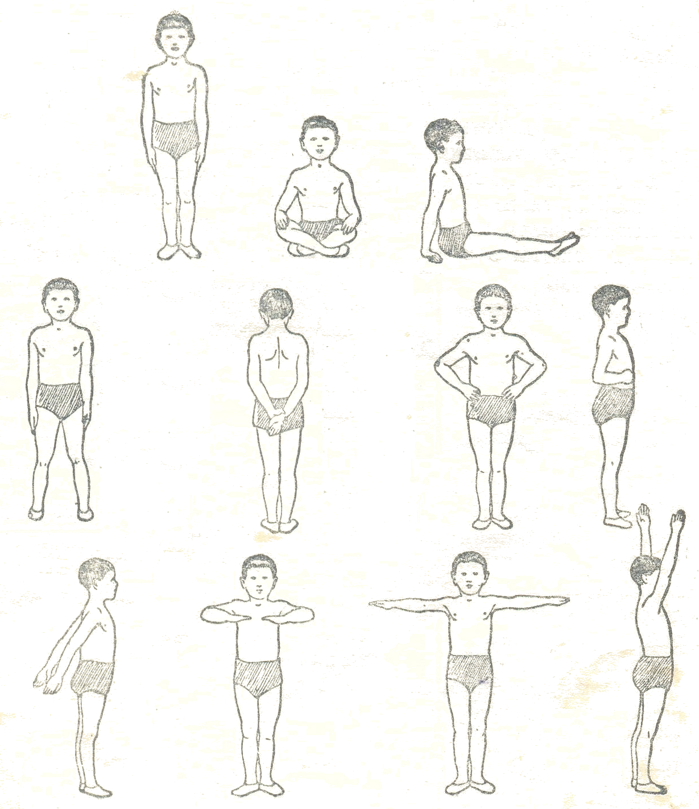
Оздоровительное значение утренней гимнастики состоит в том, что в результате ежедневного проведения соответственно подобранных упражнений у детей развиваются двигательные навыки, укрепляются слабые мышцы, вырабатывается правильная осанка, улучшается процесс обмена веществ, кровообращение, улучшается деятельность нервной системы.
Воспитательное значение утренней гимнастики заключается в том, что она прививает детям гигиенические навыки ( делать упражнения при открытых фрамугах, после гимнастики - водные процедуры), приучает к определённому режиму ( делать физические упражнения ежедневно по утрам), развивает организованность и дисциплину, настойчивость, умение владеть собой.
Утренняя гимнастика помогает относиться осознанно к своим движениям ( внимательно слушать, наблюдать затем выполнять).
Правильно и хорошо выполненные упражнения доставляют детям удовольствие, создают уверенность в своих силах. Дети получают "зарядку" к последующим занятиям.
Утренняя гимнастика проводится ежедневно по утрам, перед завтраком, в течении 5-7 минут.
Упражнения, входящие в утреннюю гимнастику должны быть доступны детям данного возраста.
Упражнения могут быть имитационные, образные. Такие упражнения воспроизводят движения животных, машин, трудовые процессы, хорошо знакомые детям эти упражнения вносят в занятие элемент занимательности, эмоционального подъёма, разнообразие.

Музыка, воздействуя эмоционально, делает утреннюю гимнастику особо привлекательной, регулирует темп и ритм движения и тем самым способствует наиболее чёткому и правильному их выполнению.
Движения утренней гимнастики просты и общедоступны. Каждый физически здоровый ребёнок, посещающий детский сад может принимать участие в гимнастике.

Подготовила: воспитатель группы 7
Власова Галина Владимировна

